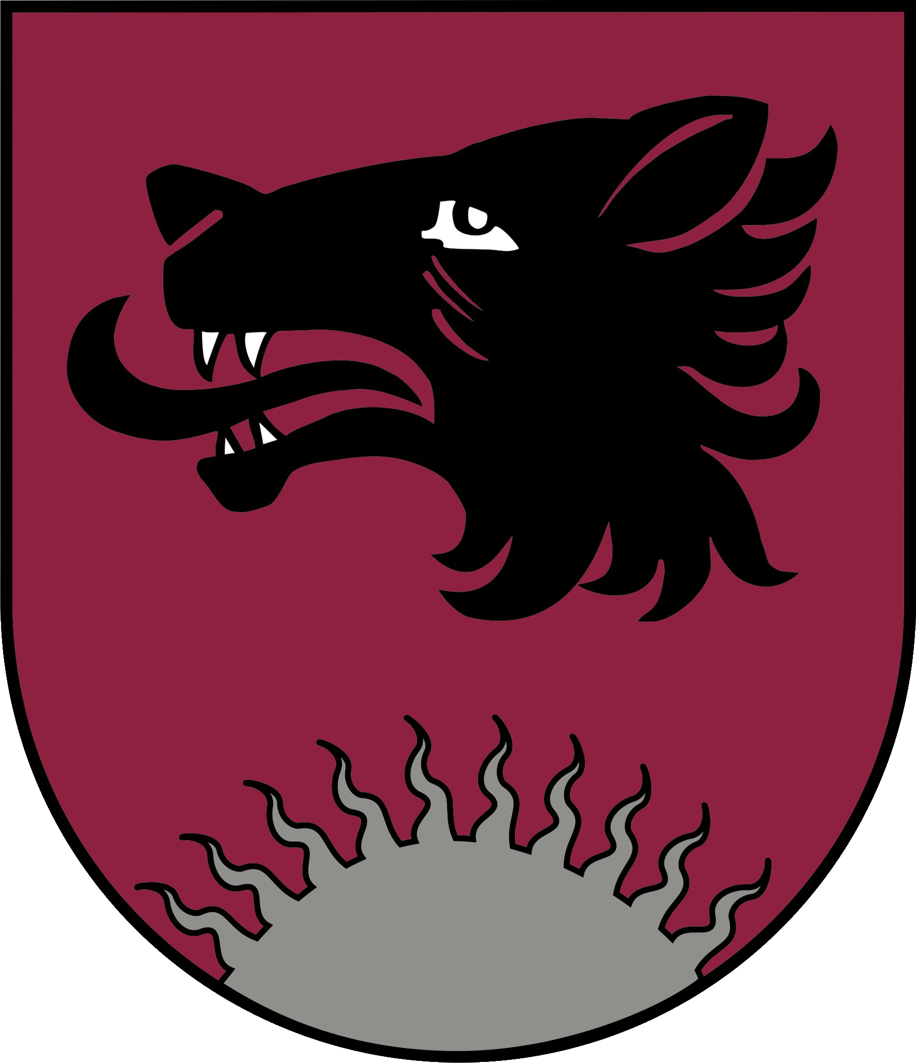

Programma
2023. gada 3.augustā
Balvu novads, Latvija

Pārrobežu sadarbības programmas 2014.–2020. gadam projekts
“No Hobija uz Biznesu”, (akronīms “Hobijs – Bizness”), Nr. LVIII-055
Pasākuma organizators – B4 Balvu novada pašvaldība
Dalībnieki: Projekta partneri LB Valka, B2 Smiltene, B3 Ludza, B5 Valmiera

Seminārs - diskusija mājražotājiem un amatniekiem
09.30-10.00 | Ierašanās Balvos, kopīga izbraukšana uz Rekovu, semināra norises vietu. Transportu nodrošinās Balvu novada pašvaldība
10.30-11.00 | Rīta kafija Rekovas dzirnavās, uzruna, semināra atklāšana
11.00-13.00 | Seminārs – diskusija par tēmu – “Iespējas un draudi mūsdienu mazajā biznesā”
13.00-13.30 | Pusdienas
13.30-14.00 | Diskusijas noslēgums, Secinājumi.

Pieredzes apmaiņas vizītes - ekskursija mājražotājiem un amatniekiem
14.00 | Izbraukšana uz pieredzes apmaiņas pasākumu Briežuciema pagastā  Transportu nodrošinās Balvu novada pašvaldība, izbraukšana no Rekovas dzirnavas stāvlaukuma.
14.20 – 15.30 | Pieredzes apmaiņas vizīte pie ādas apstrādes meistara Andra Ločmeļa/Leatherely, Briežuciema pagasts. Iepazīšanās ar ādas apstrādes procesu, suvenīru izgatavošana.
16.00 – 17.00 | Pieredzes apmaiņas vizīte SIA ASNAG furniture, Bērzkalnes pagasts. Iepazīšanās ar kokapstrādes procesu, mēbeļu izgatavošanas uzņēmējdarbības veiksmes stāsts.
17.30 – 19.00 | Pieredzes apmaiņas vizīte pie mājražotājas Arnitas Melbergas, Balvu pilsēta. Iepazīšanās ar Arnitas Labsajūtu darbnīcas piedāvājumu. Degustācija.

Dalībā pasākumā ir bez maksas.

Jautājumu gadījumā sazinieties ar pasākuma organizatoru – Gatis Siliņš, tel. nr. 26323427

Šis pasākums ir organizēts ar Eiropas Savienības finansiālu atbalstu. Par tā saturu pilnībā atbild Valkas novada pašvaldība un tas var neatspoguļot Eiropas Savienības viedokli.

